Autóbusztúra a Pilis-hegységben párkányi kiruccanással 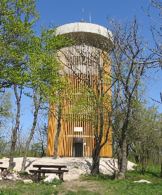
2020. január 25. szombat

Gyülekezés: 7.45-kor a Finommechanika Vállalat (Bp. X. Fehér út 10.) főbejáratánál.
Indulás: 8 órakor
Tervezett programok: Utazás autóbusszal Pomázon át a Két-Bükkfa-nyereghez. Gyalogtúrák a Pilis tetőre, ahol a Boldog Özséb kilátóról nézünk - vágyaink szerint - a havas tájra.
A gyalogos túrák 3 lehetőségéből lehet választani:
- A volt honvédségi úton Két-Bükkfa-nyereg–Pilis-tető Boldog Özséb kilátó, oda-vissza (ZΔ; a túraútvonal hossza: 9 km, szintemelkedés: 200 m) ;
- A turistaúton: Két-Bükkfa-nyereg - Hunfalvy-út (Z+)-Simon-halála (Z-) Pilis oldal (Z-)– Pilis-tető Boldog Özséb kilátó (ZΔ). Vissza a volt honvédségi úton (ZΔ; a túraútvonal hossza: 10 km, szintemelkedés: 250 m);
- Séta Dobogókőn. 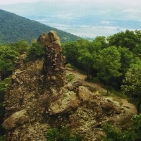
Azután autóbusszal utazunk Esztergomba, majd a Mária Valéria hídon át Párkányba (Szlovákia). A városnéző séta után lehetőség lesz egy brindzás galuska elfogyasztására sörrel való leöblítés mellett.
Hazaérkezés: várhatóan 18 órakor
Fontos tudnivalók: Kérem a jelentkezéseket minél előbb, de legkésőbb január 12-ig a túravezetőknél, Kovács Tamásnál a 30/238-2197 mobil, vagy 28/452-119-es vezetékes és Szilágyi Zsuzsánál a 30/933-4322-es mobil, vagy az 1/431-7369-es vezetékes telefonszámon!
Részvételi díj: 2400 Ft, amely tartalmazza az utazási és parkolási költségeket, amelyet a jelentkezéskor, vagy - egyeztetés alapján - az autóbuszon kell kifizetni! A túra során Párkányban lesz lehetőség meleg étkezésre. Ezen kívül, mindenki gondoskodjék igényének megfelelő úti élelemről és folyadékról, ivóvízről (Szlovákiában EUR a fizető eszköz, ezért kb. 10 EUR szükséges lehet)!
A kiránduláshoz és a gyalogtúrákhoz a téli időjárásnak megfelelő réteges öltözéket, kényelmes vízzáró túracipőt és túrabotot is ajánlunk. A télre tekintettel javasoljuk a termoszban hozott meleg teát, esetleg (tejtermék hozzáadása nélkül készült) meleg krémlevest.
A programok az időjárás és az útviszonyok függvényében változhatnak! A túrát 35 fő részvételével kalkuláltuk, ennél kisebb érdeklődés esetén a részvételi díj összege változhat!
Budapest, 2019. december 27.
Minden túratársat szeretettel hívunk és várunk! Mindenkinek jó időt és jó túrázást kívánunk!
Kovács Tamás és Szilágyi Zsuzsanna
túravezetők

